Skabelon – udlejningsaftale med særlig anvisning til billige boliger

XX Kommune og boligorganisationerne [indsæt navne] i kommunen indgår denne fælles og kommunedækkende aftale om rammer for kommunal anvisning.

Det aftales at
- XX Kommune kan anvise borgere med akutte boligsociale behov, herunder borgere i hjemløshed til hver 4. ledige bolig.
- Hver 4. ledige bolig i kommunen udlejes efter fleksible kriterier om beskæftigelse og uddannelse.
- [Evt andre punkter i aftalen fx om opfølgning på anviste hjemløse/sårbare/psykiske syge etc.]

- Aftalens formål
XX Kommune og boligorganisationerne i kommunen har som fælles overordnet formål, at XX Kommune skal være en mangfoldig og sammenhængende kommune med gode, trygge boligområder, hvor der er plads til alle byens borgere. XX Kommune og boligorganisationerne i kommunen vil arbejde sammen for at forebygge, at der opstår [nye] by- og boligområder med en ensidig beboersammensætning.

Herudover er det et fælles formål, at borgere med akutte boligsociale behov skal have et tilbud om bolig så hurtigt som muligt. Hjemløshed hos såvel unge som ældre og hos såvel enlige som familier skal forebygges og afhjælpes hurtigst muligt i de tilfælde, hvor hjemløsheden alligevel opstår.

- Målsætning
Aftalen afbalancerer tre målsætninger:

- At sikre en varieret og socialt bæredygtig beboersammensætning i de almene boligområder ved give fortrinsret til ansøgere på boligorganisationernes ventelister, der opfylder særlige kriterier.)
- At kommunen opnår optimal udnyttelse af anvisningsretten, så borgere med et akut boligsocialt behov kan få et tilbud om bolig med den rette faglige støtte inden for rimelig tid, samt at kommunen bidrager til at understøtte en økonomisk og socialt balanceret udvikling i de almene boligområder.
- At der fortsat er boliger til rådighed for almindelige boligsøgende på boligorganisationernes ventelister.

Ved aftalens indgåelse i 20XX var der XX boligområder, hvor andelen af arbejdsløse var over XX %. Parterne har et fælles mål om, at arbejdsløsheden i områderne skal nedbringes og på sigt ikke må udgøre over XX %.

Herudover ønsker parterne, at antallet af hjemløse nedbringes [med X %, til et antal, mest muligt] inden næste hjemløsetælling i 2024.

- Datagrundlag
Parterne har fastlagt og drøftet data for boliger, for kommunens behov for anvisning og for beboersammensætningen i de almene boligafdelinger i kommunen

  - De omfattede boligorganisationer
Alle/Følgende boligorganisationer i kommunen har indgået denne aftale [indsæt navne]

  - Boligerne
Ved aftalens indgåelse er der i XX Kommune ifølge Landsbyggefondens data:
- XX almene familieboliger. XX af disse har en husleje på under 3.500 kr. Af disse forventes ca. X %, dvs. ca. XX boliger at blive ledige pr. år.
- [Evt tekst om ungdomsboliger, hvis de indgår i aftalen]
- [Evt. tekst om ældreboliger, hvis de indgår i aftalen]

  - Kommunens behov for boligsocial anvisning
Den boligsociale anvisning i XX kommune har behov for at kunne anvise ca. XX husstande pr. år. XX af disse husstande forventes at være enlige med en betalingsevne på højst 3.500 kr. pr. md. til husleje. I dette antal indgår hjemløse. Ved hjemløsetællingen i 2022 havde kommunen XX hjemløse.

Efter almenboligloven § 59, stk. 1 skal boligorganisationerne stille hver fjerde ledige bolig til rådighed for kommunens boligsociale opgaver. Det antages på baggrund af de boliger, der årligt bliver ledige, at udgøre XX boliger.

Parterne har den udfordring, at XX Kommunes målgrupper i den boligsociale anvisning har begrænset betalingsevne. Det er kommunens vurdering, at borgere, der modtager de laveste overførselsindkomster, højst kan betale ca. X.XXX kr. pr. måned i husleje (ekskl. forbrugsudgifter og baseret på tal opgjort i 20XX). I dette huslejeniveau findes aktuelt XX boliger [og XX ungdomsboliger] i kommunen. Det forventes, at XX boliger bliver ledige pr. år.

[Evt. tekst om løsninger, fx nybyggeri]

- Rammer for udlejning og anvisning af familieboliger
Med aftalen indføres en trappemodel, som skal sikre, at boligafdelinger ikke får en skæv beboersammensætning.

Jo højere en boligafdeling placeres på trappen, jo mere restriktive er kriterierne for, at boligsøgende kan opnå en bolig og jo mindre kommunal anvisning gennemføres.

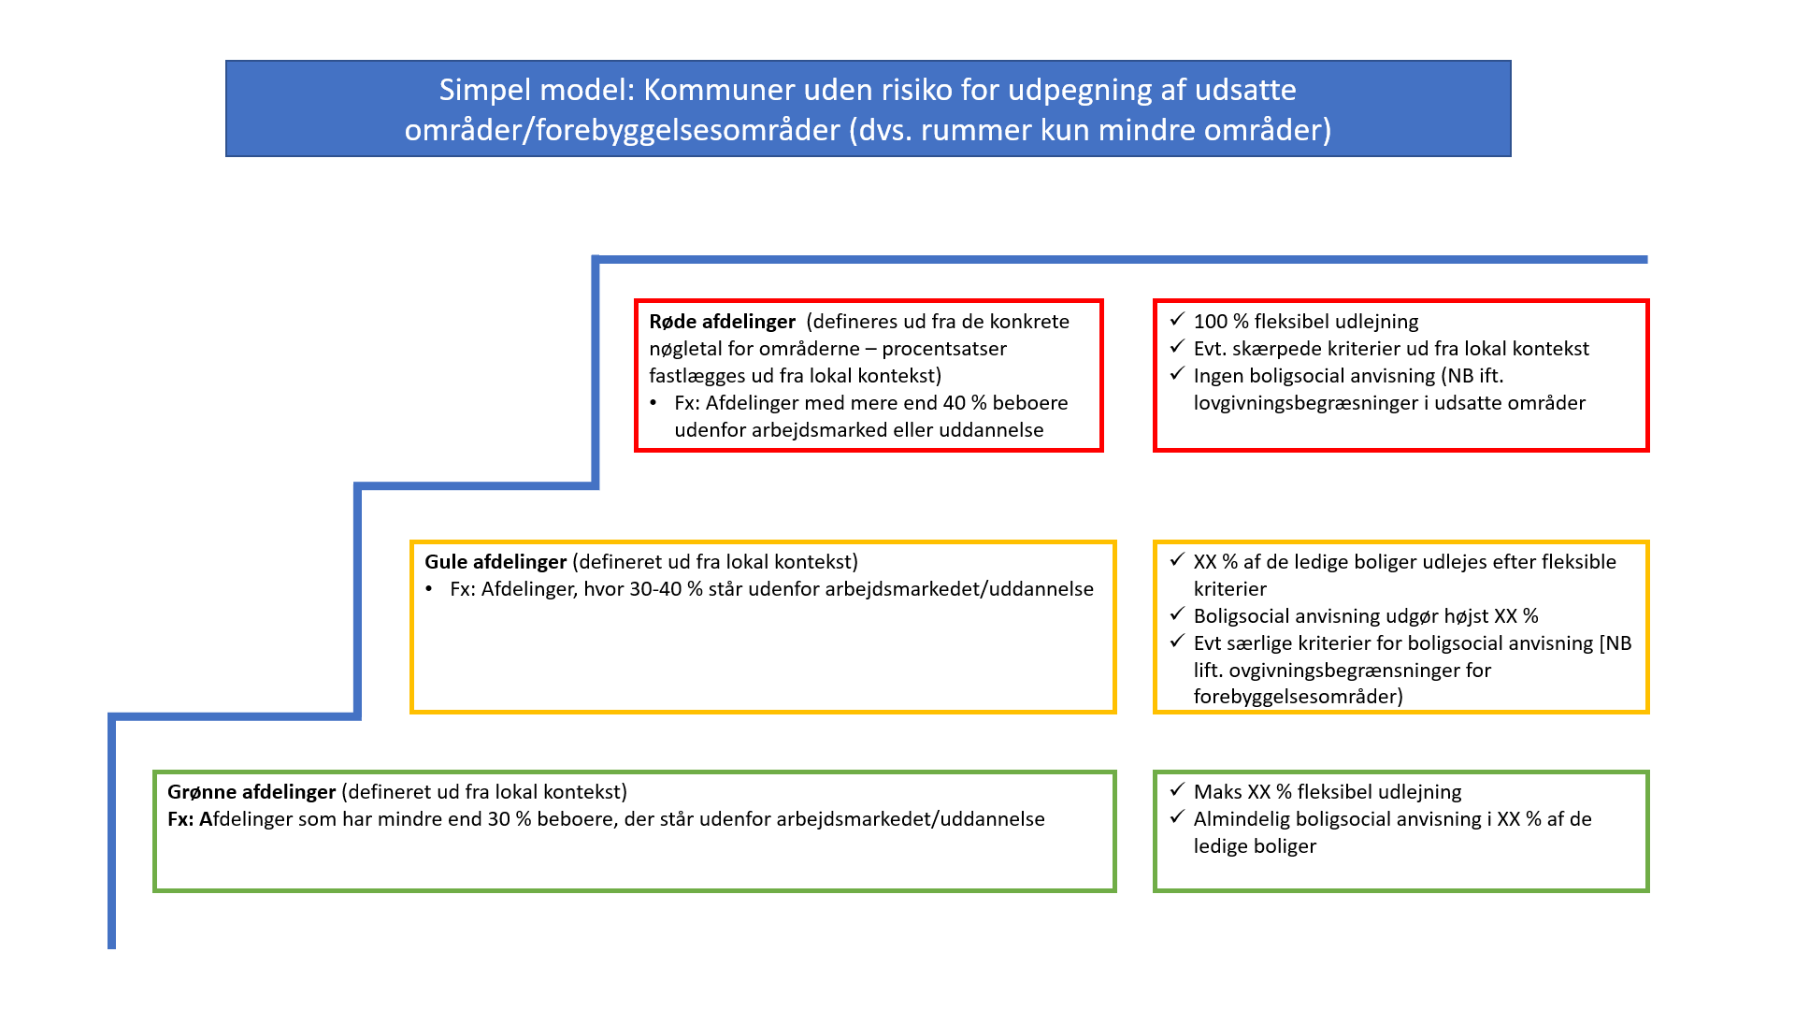
Ventelisteudlejningen i den enkelte boligafdeling fastlægges ud fra nøgletallene for området ved aftalens indgåelse. Afdelingernes indplacering justeres i februar hvert år, når nye nøgletal er offentligt tilgængelige.

Grønne afdelinger
Grønne afdelinger har ikke behov for en særlig/intensiv indsats ved udlejning. Det aftales derfor, at højst XX % af boligerne kan udlejes efter fleksible kriterier. Kommunen kan anvise til højst XX % af de ledige boliger. XX familieboliger og XX ungdomsboliger er beliggende i grønne afdelinger.

Gule afdelinger
Gule afdelinger har nøgletal, der viser, at de er i risiko for at udvikle sig til røde afdelinger, hvis ikke der indføres særlige tiltag.

Som forebyggende indsats indføres fleksibel udlejning i XX % af de ledige boliger og den kommunale anvisning begrænses til XX %. XX familieboliger og XX ungdomsboliger er beliggende i gule afdelinger.

Røde afdelinger
Røde afdelinger har en skæv beboersammensætning ift. kommunen som helhed. Der er behov for en indsats for, at det overordnede mål om, at boligområderne skal have en blandet beboersammensætning opnås.

Boligafdelinger, der defineres som røde, friholdes for kommunal boligsocial anvisning og alle ledige boliger udlejes efter kriterier for fleksibel udlejning. XX familieboliger og XX ungdomsboliger er beliggende i røde afdelinger.

  - Fleksibel udlejning
Alle boligorganisationer i XX Kommune benytter ensartede kriterier for fleksibel udlejning.

De målgrupper, som kan opnå en bolig via fleksible kriterier (almenboliglovens § 60) er:

- Boligsøgende i beskæftigelse (mindst XX timer pr. uge)
- Boligsøgende under uddannelse (herunder lærlinge og elever, men ikke ungdomsuddannelser)
- Evt andre målgrupper (ældre, pendlere, skilsmisseramte etc.)

Ældre, som modtager alderspension sidestilles med personer i beskæftigelse.
Kriterierne drøftes løbende i Boligforum. De kan revideres før denne aftales udløb, hvis der viser sig behov derfor.

[Tag stilling til om udlejning via intern oprykning er omfattet af kriterierne. Står der ikke noget i aftalen, er udgangspunktet, at boligsøgende også ved intern oprykning skal opfylde kriterierne].

[Hvis et boligområde i kommunen er omfattet af obligatorisk fleksibel udlejning, fordi det er udpeget som forebyggelsesområde eller udsat boligområde, tilføjes et særskilt afsnit om disse kriterier. I den forbindelse er det hensigtsmæssigt at tage stilling til, hvad der sker, når området kommer af listen, fordi de obligatoriske kriterier så bortfalder med mindre, andet er aftalt. Samtidig bør der tages stilling til om intern oprykning i egen afdeling skal være omfattet af kriterierne. Intern oprykning på tværs af afdelinger er fra lovgivningens side omfattet af kriterierne.

  - Kommunal boligsocial anvisning
Kommunen kan anvise til op til hver fjerde ledige almene familie- og ungdomsbolig, jf. almenboliglovens § 59. Kommunens anvisning skal ske på baggrund af en konkret vurdering af den boligsøgendes behov samt af beboersammensætningen i den enkelte afdeling.

Udgangspunktet er, at kommunen anviser til 25 % af de ledige familieboliger [og ungdomsboliger] i alle afdelinger. Der gule afdelinger anvises der dog kun til XX %, og røde områder friholdsaftales dog særlige begrænsninger i røde og gule afdelinger.

Den aftalte udlejningsmodel understøtter, at den kommunale anvisning ikke fører til koncentration af beboere med sociale problemer i enkelte afdelinger.

Der følger en række konkrete forpligtelser for kommunen i forbindelse med kommunal boligsocial anvisning, fx:
- Ansvar for tomgangsleje, fra en bolig er til kommunens rådighed til udlejning sker
- Garanti for den anviste lejeres misligholdelse i form af manglende vedligeholdelse ved fraflytning.
- Særlige forpligtelser ved anviste lejeres restancer inden for det første år

Kommunen forpligter sig til at yde den nødvendige og relevante faglige støtte til anviste lejere, således at det bliver muligt for disse at fastholde boligen, og til at reagere, hvis boligorganisationerne henvender sig om problemstillinger. Til dette formål etablerer kommunen en entydig indgang for boligorganisationerne, som kan være kontakt, hvis der opstår problemer i forbindelse med en anvist lejer.

Det aftales, at kommunen i forbindelse med kommunal boligsocial anvisning respekterer afvisninger af anviste lejere, der sker som følge af bestemmelserne i udlejningsbekendtgørelsens kapitel 5 (beboermaksimum, gæld, kriminalitet etc.)

Såfremt der sker udvikling i kommunens behov for anvisning, kan emnet drøftes i Boligforum.

[Evt. indsætte afsnit om konkrete boligtyper – se særlige skabeloner]
- Særligt om anvisning til ungdomsboliger
- Fx billige boliger med statsligt tilskud
- Fx udslusningsboliger
- Fx skæve boliger

- Den kommunale indsats og kernedrift i almene boligområder
Parterne aftaler, at udlejningsredskaberne skal suppleres af andre indsatser, der kan understøtte en positiv udvikling i afdelingernes nøgletal.

Kommunen vil sikre, at de kommunale indsatser koordineres ift. husstande, som har indsatser fra flere enheder i kommunen.
[Aftal gerne hvordan kontakten mellem boligorganisation og kommune finder sted, hvis der opstår problemer, fx en særlig hotline, en særlig postkasse etc.]

- Samarbejdsfora
  - Boligforum
Boligforum er et samarbejde for politisk valgte i kommunen og i boligorganisationerne. Boligforum består af XX repræsentanter for kommunale udvalg og forvaltninger og repræsentanter fra XX Kommunes boligorganisationers bestyrelser.

Boligforum mødes mindst en gang årligt i aftaleperioden for at drøfte samarbejdet mellem XX Kommune og boligorganisationerne, den fælles udlejnings- og anvisningsaftales udvikling og de kommunale indsatser.

Boligforum indkaldes af kommunen én gang årligt i XX måned. Første gang dog senest seks måneder efter aftalens ikrafttræden. [Ift. data på afdelingsniveau kan det være godt at mødes fx i april, så data er til rådighed]

  - Samarbejde på administrativt niveau
Der etableres et samarbejde mellem kommunen og boligorganisationerne på administrativt niveau. Embedsmandsgruppen består af en direktør og relevante fagmedarbejdere fra XX Kommune samt af direktører/forretningsførere fra de almene administrations- og boligorganisationer.

Embedsmandsgruppen mødes to gange årligt for at drøfte samarbejdet mellem XX Kommune og boligorganisationerne, den fælles udlejningsaftales udvikling og de kommunale indsatser samt forberede mødet i Boligforum. Herudover forbereder gruppen det årlige møde i Boligforum.

Gruppen indkaldes af kommunen. Forud for møderne, anmodes boligorganisationerne om at fremsende punkter, der ønskes drøftet på dagsordenen.

Embedsmandsgruppen ajourfører løbende bilagene til denne aftale efter behov, fx i forbindelse med at nye nøgletal for afdelingerne bliver tilgængelige og afdelingers indplacering i trappemodellen derfor ændres.

Gruppen indkaldes af kommunen til særligt møde i 20XX forud for aftalens udløb, hvor genforhandling drøftes og indledes.

- Monitorering
Parterne vil løbende i regi af embedsmandsgruppen og Boligforum følge, om aftalens målsætninger opnås. Aftalens resultater opgøres i 20XX, før en ny aftale indgås, således at en kommende aftale kan bygge på parternes erfaringer.

[Relevante målepunkter indskrives]

- Aftalens ikrafttræden og løbetid
Denne aftale er gældende for perioden DD.MM.20ÅÅ – DD.MM.20ÅÅ [max 4 år, hvis den indeholder bestemmelser om fleksibel udlejning] og afløser alle tidligere aftaler om anvisning eller udlejning.

Efterfølgende indgås konkrete individuelle, fleksible udlejningsaftaler mellem kommunen og hver enkelt boligorganisation indenfor rammerne af denne aftale.

Der udarbejdes en oversigt over alle udlejnings- og anvisningsaftaler på afdelingsniveau. I denne oversigt indføres også tidligere indgåede aftaler, såfremt parterne er enige om, at disse kan indeholdes i nærværende rammeaftale. Oversigten fremlægges i Boligforum

Såfremt rammer, som er væsentlige for en af parterne, ændres, eller såfremt der indføres ny lovgivning, som påvirker denne aftales indhold, indkaldes aftaleparterne til drøftelse og evt. genforhandling af aftalen.

Indeværende aftale kan opsiges af begge parter med seks måneders varsel.

Flere forslag til modeller kan ses i bilaget om tegning af udlejningsmodeller, der kan udfyldes lokalt

